Opis predmetu zákazky - Vzor vlastného návrhu plnenia

- Názov predmetu zákazky: Plakety – (ID zákazky 67955)

Predmetom zákazky je nákup pamätných plakiet odboru kynológie a hipológie Prezídia policajného zboru Ministerstva vnútra SR (MV SR) pri príležitosti majstrovstiev Slovenska v špeciálnej kynológii pod záštitou MV SR.

- Hlavný kód CPV:
18512200-3 Medaily

- S tovarom sa požaduje zabezpečiť aj tieto súvisiace služby:
- dodanie tovaru do miesta dodania,
- vyloženie tovaru v mieste dodania.

- Verejný obstarávateľ si vyhradzuje právo prevziať iba tovar funkčný, bez zjavných vád, dodaný v kompletnom stave a v požadovanom množstve. V opačnom prípade si vyhradzuje právo nepodpísať dodací list, neprebrať dodaný tovar a nezaplatiť cenu za neprebraný tovar.

- Tovar musí byť nový, nepoužívaný, zabalený v neporušených obaloch, nepoškodený.

- Verejný obstarávateľ požaduje na dodaný tovar min. 24 mesačnú záruku, pokiaľ na záručnom liste nie je vyznačená dlhšia doba podľa záručných podmienok výrobcu. Záručná doba začína plynúť dňom prevzatia predmetu zmluvy na základe dodacieho listu.

- Tovar nesmie byť recyklovaný, repasovaný, renovovaný.

- Lehota plnenia je:
- do 30 dní odo dňa nadobudnutia účinnosti zmluvy.

- Miestom dodania je:
Ministerstvo vnútra Slovenskej republiky,
Prezídium Policajného zbor, odbor kynológie a hipológie
Vápencová 36/A, 841 07 Bratislava

- Technická špecifikácia predmetu zákazky:
Všetky technické parametre/funkcionality, resp. vlastnosti požadovaného predmetu zákazky uvedené v tabuľke nižšie predstavujú minimálne požiadavky, ktoré musia byť splnené vo vlastnom návrhu plnenia uchádzača.

Požadovaná min. technická špecifikácia, parametre a funkcionality určené verejným obstarávateľom |  | Vlastný návrh plnenia  (uchádzač doplní len prázdne biele polia  N/A = neaplikuje sa)  Požaduje sa uviesť skutočnú špecifikáciu ponúkaného predmetu zákazky – výrobcu a technické parametre.  V prípade číselnej hodnoty uviesť jej skutočnú hodnotu
Položka č. 1 - Plaketa

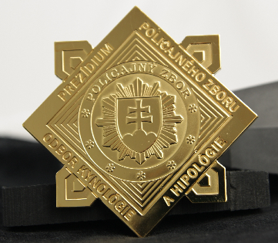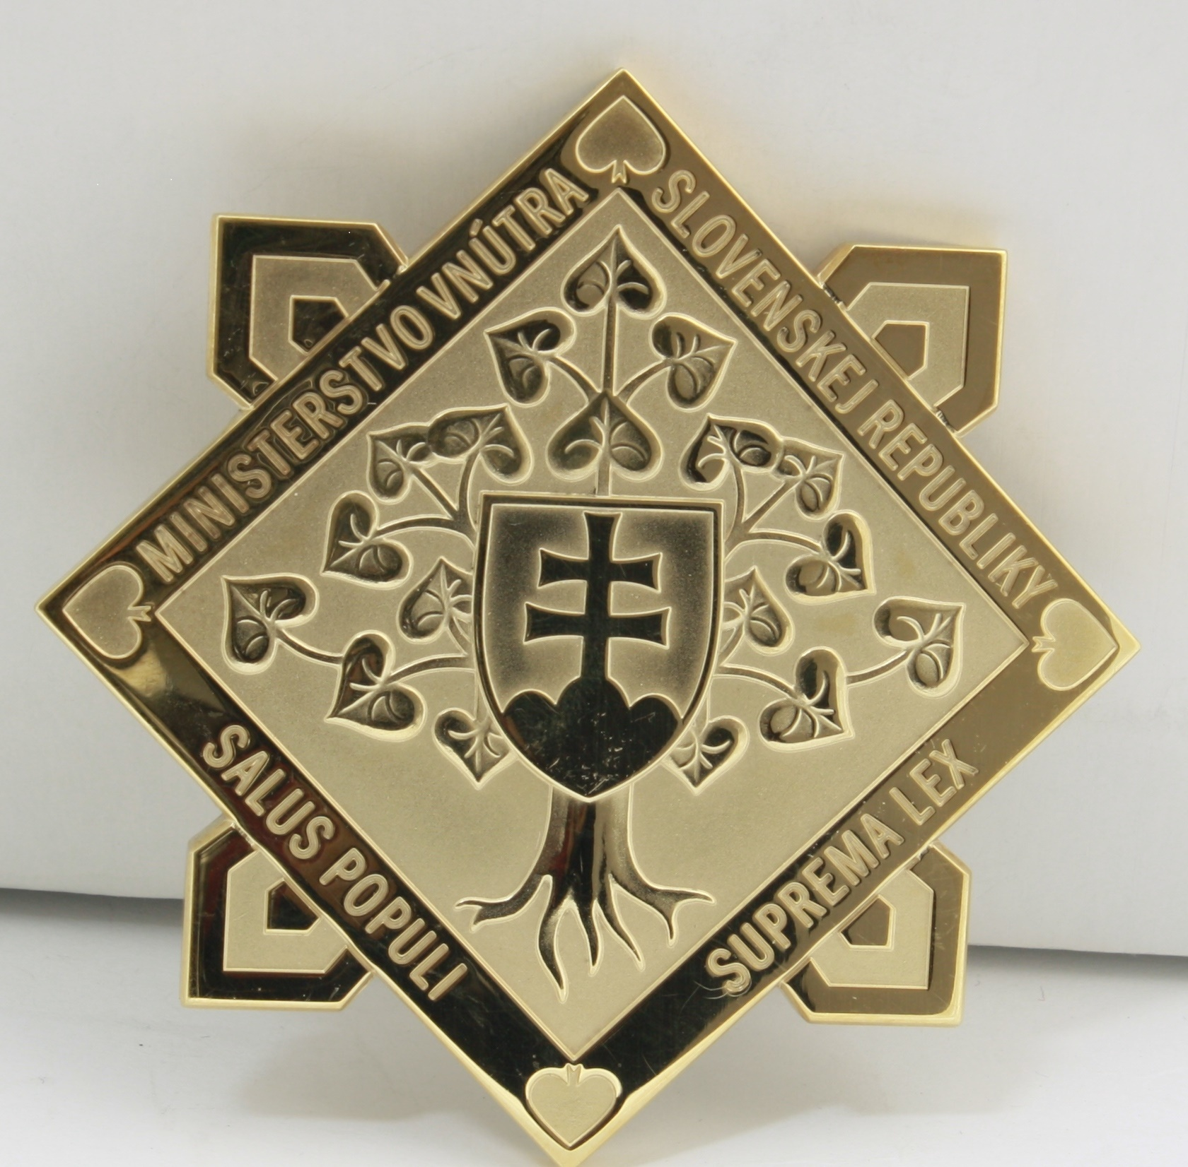

*fotografia je ilustračná
Výrobca:
Množstvo: | 15 ks | Uchádzač uvedie presnú hodnotu, resp. údaj (číslom a/alebo slovom) | Uchádzač uvedie Áno/Nie
Charakteristika: | pozlátená obojstranná pamätná plaketa | N/A
Rozmer: | 70 x 40 mm (+/-5 %) |  | N/A
Farba: | pozlátená | N/A
Materiál: | mosadz typu MS 90 | N/A
Balenie plakety: | drevená kazeta so zamatovou výplňou | N/A
Potlač/gravír: | obojstranné gravírovanie na oboch stranách plakety – nápis a logo | N/A

Logá, znaky a texty grafického prevedenia budú úspešnému uchádzačovi poskytnuté po uzatvorení zmluvy. Verejný obstarávateľ následne požaduje predloženie náhľadu grafického návrhu pred zahájením realizácie grafického prevedenia za účelom odsúhlasenia požadovaného vizuálu.

Táto časť súťažných podkladov bude tvoriť neoddeliteľnú súčasť kúpnej zmluvy ako príloha č. 1, ktorú uzatvorí verejný obstarávateľ s úspešným uchádzačom.

